EV MODEL
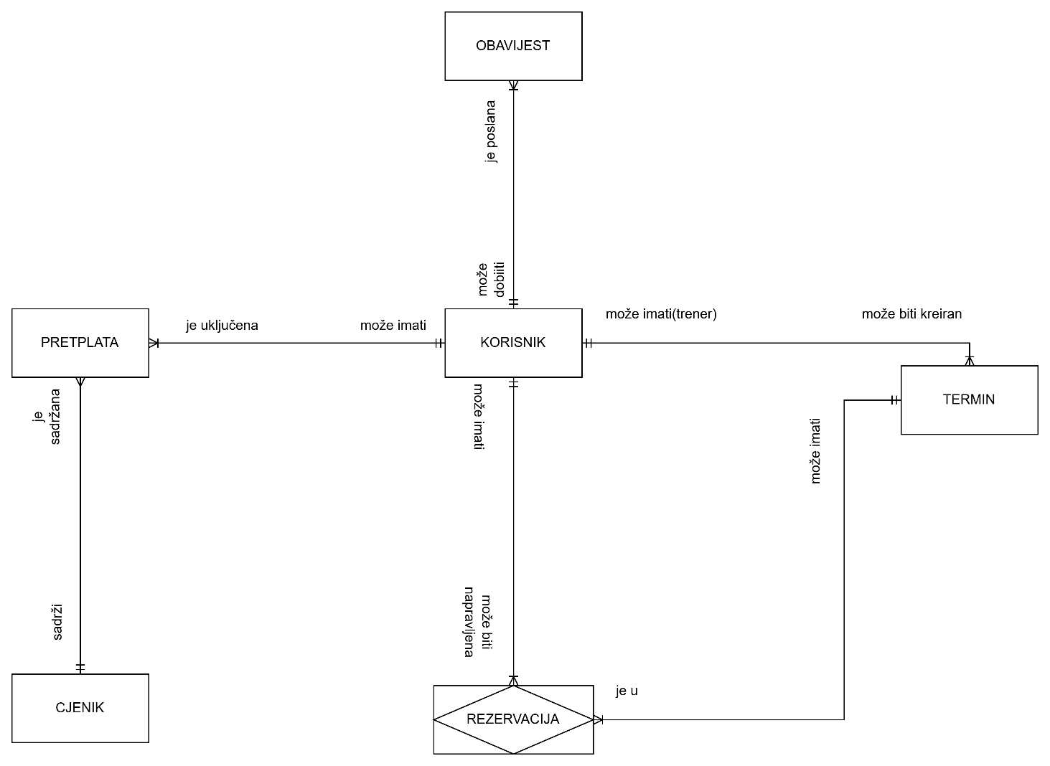

Opis EV modela
EV model sustava GymTime prikazuje strukturu baze podataka potrebnu za rad mobilne aplikacije za rezervaciju termina u teretani. Model se sastoji od šest glavnih entiteta: Korisnik, Termin, Rezervacija, Pretplata, Cjenik i Obavijest, koji su međusobno povezani odgovarajućim vezama.
Entitet Korisnik predstavlja sve korisnike sustava, uključujući obične korisnike i trenere (administratore). Korisnici se mogu registrirati, prijaviti u sustav te imati određenu ulogu u aplikaciji.
Entitet Termin predstavlja pojedini trening koji se održava u teretani. Termin sadrži informacije poput datuma, vremena, trajanja, vrste treninga, opisa i maksimalnog broja polaznika. Jedan trener može kreirati više termina.

Entitet Rezervacija predstavlja vezu između korisnika i termina. Putem ovog entiteta korisnici rezerviraju mjesto na određenom treningu. Jedan korisnik može imati više rezervacija, a jedan termin može imati više rezerviranih korisnika, zbog čega Rezervacija služi kao poveznički entitet između entiteta Korisnik i Termin.

Entitet Pretplata predstavlja pretplatu korisnika na određeni paket članarine. Korisnik može imati više pretplata kroz vrijeme, dok svaka pretplata pripada jednom korisniku.

Entitet Cjenik sadrži informacije o dostupnim paketima pretplate, poput naziva paketa, cijene i trajanja. Jedan paket iz cjenika može biti povezan s više pretplata različitih korisnika.

Entitet Obavijest koristi se za prikaz poruka korisnicima unutar aplikacije. Korisnici mogu dobiti obavijesti o uspješnoj rezervaciji, otkazivanju termina ili promjeni termina treninga. Jedan korisnik može primiti više obavijesti.
Na ovaj način EVA model omogućuje učinkovito upravljanje korisnicima, terminima treninga, rezervacijama, pretplatama te obavijestima unutar aplikacije GymTime.

VEZE IZMEĐU ENTITETA
USER — TERMIN
jedan trener može imati više termina
USER — REZERVACIJA
jedan korisnik može imati više rezervacija
TERMIN — REZERVACIJA
jedan termin može imati više rezervacija
USER — OBAVIJEST
jedan korisnik može dobiti više obavijesti
USER — PRETPLATA
korisnik može imati više pretplata kroz vrijeme
CJENIK — PRETPLATA
Jedan paket iz cjenika može biti povezan s više pretplata različitih korisnika

RELACIJSKI MODEL PODATAKA
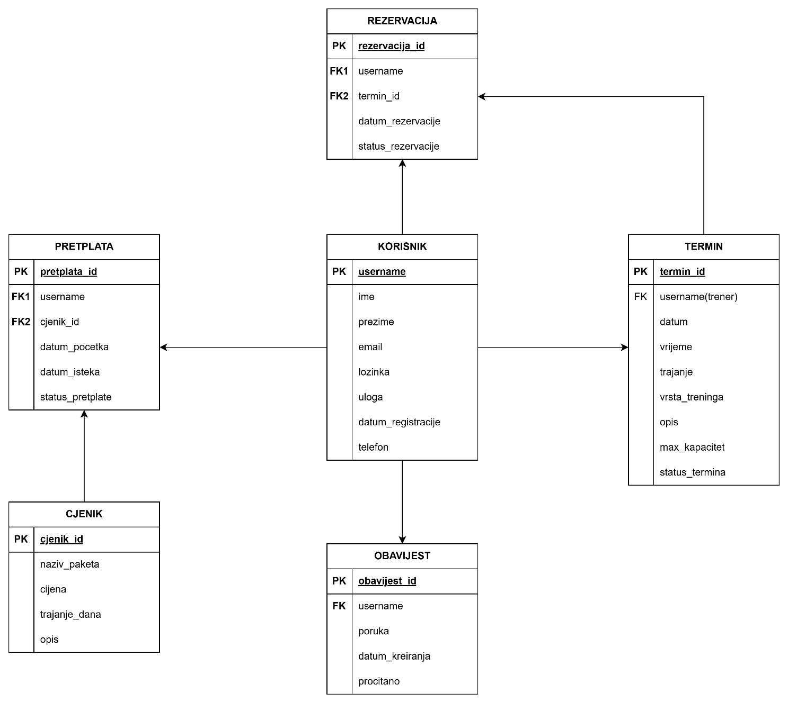

OPIS RELACIJSKOG MODELA
Relacijski model podataka sustava GymTime predstavlja implementaciju EV modela u relacijskoj bazi podataka. Svaki entitet iz EV modela pretvoren je u tablicu, dok su veze između entiteta ostvarene pomoću stranih ključeva. Model se sastoji od tablica Korisnik, Termin, Rezervacija, Pretplata, Cjenik i Obavijest koje omogućuju upravljanje korisnicima, terminima, rezervacijama i pretplatama unutar sustava.
Korisnik
Atributi:
- username (PK)
- ime
- prezime
- email
- lozinka
- uloga (admin / korisnik)
- datum_registracije
- telefon
Termin
Atributi:
- termin_id (PK)
- datum
- vrijeme
- trajanje
- vrsta_treninga
- opis
- max_kapacitet
- status (aktivan / otkazan)
- username (FK(trener))
Rezervacija
Atributi:
- rezervacija_id (PK)
- username (FK)
- termin_id (FK)
- datum_rezervacije
- status (aktivna / otkazana)

Pretplata
Atributi:
- pretplata_id (PK)
- username (FK)
- cjenik_id (FK)
- datum_pocetka
- datum_isteka
- status (aktivna / istekla)
Cjenik
Atributi:
- cjenik_id (PK)
- naziv_paketa
- cijena
- trajanje_dana
- opis
Obavijest
Atributi:
- obavijest_id (PK)
- username (FK)
- poruka
- datum_kreiranja
- procitano (true/false)

